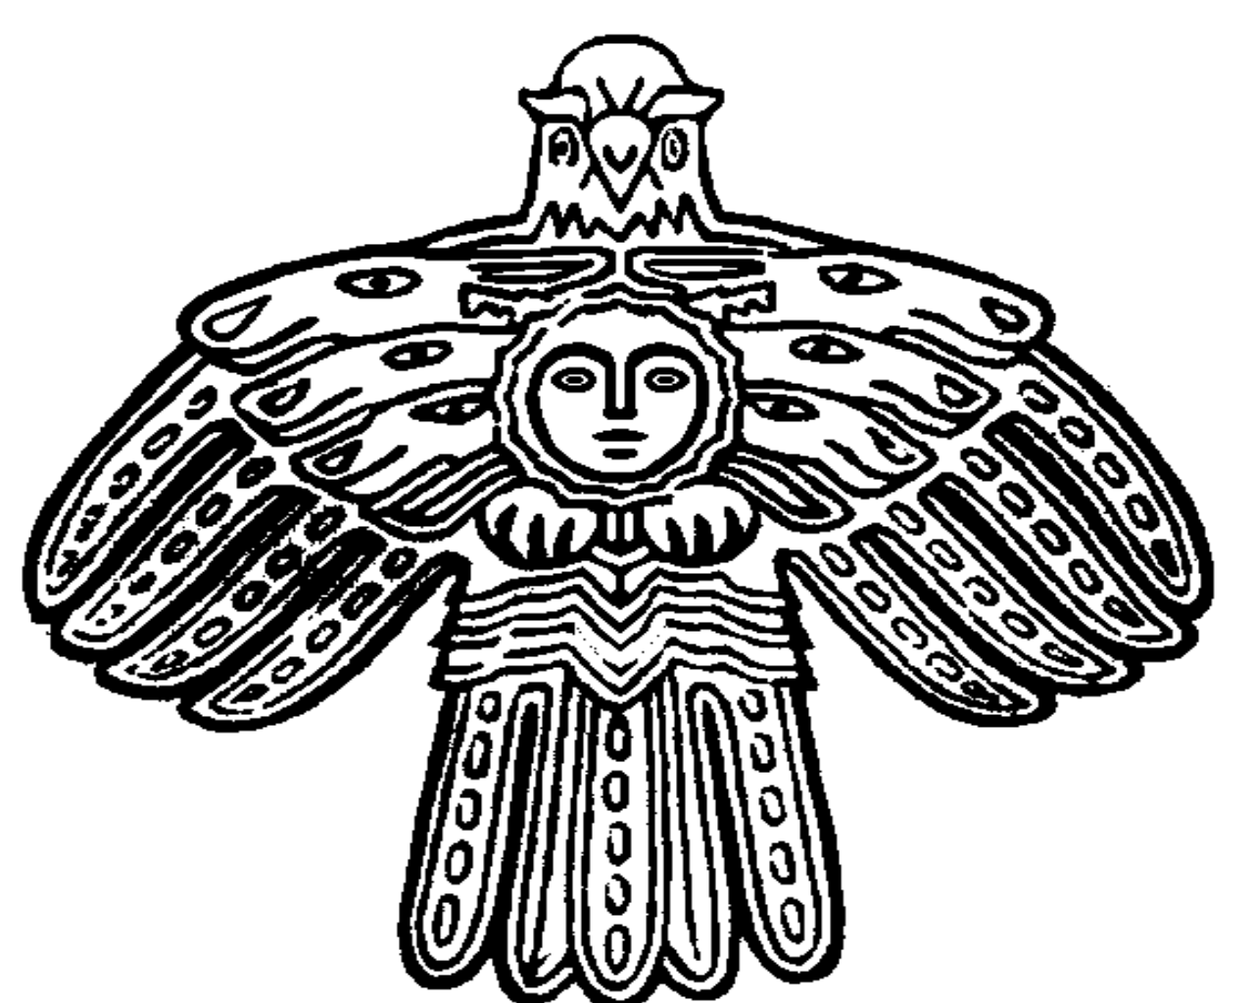

"РУЧ" СИКТ ОВМÖДЧÖМИНСА СÖВЕТ

СОВЕТ СЕЛЬСКОГО ПОСЕЛЕНИЯ "РУЧ"

КЫВКÖРТÖД

Р Е Ш Е Н И Е

29 ноября 2024 года № II- 23/1

Республика Коми

Усть-Куломский район

с. Руч

О внесении изменений в решение Совета сельского поселения «Руч»

от 23.11.2018 №1-17/1 «Об установлении земельного налога на территории муниципального образования сельского поселения «Руч»

В соответствии с главой 31 Налогового кодекса Российской Федерации, Федеральным законом от 06.10.2003 № 131-ФЗ «Об общих принципах организации местного самоуправления в Российской Федерации», руководствуясь Уставом муниципального образования сельского поселения «Руч», Совет сельского поселения «Руч» решил:

1. Внести в решение Совета сельского поселения «Руч» от 23.11.2018 №1-17/1 «Об установлении земельного налога на территории муниципального образования сельского поселения «Руч» следующие изменения:

1.1. абзац 3 подпункта 2.1 пункта 2 изложить в следующей редакции:

«- занятых жилищным фондом и (или) объектами инженерной инфраструктуры жилищно-коммунального комплекса (за исключением части земельного участка, приходящейся на объект недвижимого имущества, не относящийся к жилищному фонду и (или) к объектам инженерной инфраструктуры жилищно-коммунального комплекса) или приобретенных (предоставленных) для жилищного строительства, за исключением указанных в настоящем абзаце земельных участков, приобретенных (предоставленных) для индивидуального жилищного строительства, используемых в предпринимательской деятельности, и земельных участков, кадастровая стоимость каждого из которых превышает 300 миллионов рублей;»;

1.2. абзац 4 подпункта 2.1 пункта 2 изложить в следующей редакции:

«- не используемых в предпринимательской деятельности, приобретенных (предоставленных) для ведения личного подсобного хозяйства, садоводства или огородничества, а также земельных участков общего назначения, предусмотренных Федеральным законом от 29.07.2017 № 217-ФЗ «О ведении гражданами садоводства и огородничества для собственных нужд и о внесении изменений в отдельные законодательные акты Российской Федерации», за исключением указанных в настоящем абзаце земельных участков, кадастровая стоимость каждого из которых превышает 300 миллионов рублей;»;

1.3. пункт 4 изложить в следующей редакции:

«4. Освобождаются от налогообложения:

1) государственные и муниципальные учреждения (автономные, бюджетные и казенные) - в отношении земельных участков, предоставленных для непосредственного выполнения возложенных на них функций;

2) органы государственной власти и органы местного самоуправления - в отношении земельных участков, предоставленных для непосредственного выполнения возложенных на них функций;

3) граждане, впервые создающие крестьянские (фермерские) хозяйства - в отношении земельных участков, приобретенных (предоставленных) для сельскохозяйственного использования (в течение первых пяти лет с момента приобретения (предоставления) соответствующих земельных участков);

4) граждане, призванные в соответствии с Указом Президента Российской Федерации от 21.09.2022 №647 «Об объявлении частичной мобилизации в Российской Федерации» на военную службу по мобилизации в Вооруженные Силы Российской Федерации, или проходящие (проходившие) военную службу по контракту, заключенному в соответствии со статьей 38 Федерального закона от 28.03.1998 №53-ФЗ «О воинской обязанности и военной службе», и принимающие (принимавшие) участие в специальной военной операции, либо заключившие контракт о пребывании в добровольческом формировании (о добровольном содействии в выполнении задач, возложенных на Вооруженные Силы Российской Федерации) (далее - участники СВО), а также члены их семей - в отношении земельных участков, приобретенных (предоставленных) для строительства или обслуживания (размещения) индивидуального жилого дома, ведения личного подсобного хозяйства, садоводства, огородничества или строительства (обслуживания) индивидуальных гаражей, за исключением указанных в настоящем абзаце земельных участков, используемых в предпринимательской деятельности.

Для целей настоящего решения к членам семьи участника СВО относятся его супруга (супруг), несовершеннолетние дети, дети старше 18 лет, ставшие инвалидами до достижения ими возраста 18 лет, дети в возрасте до 23 лет, обучающиеся в образовательных организациях по очной форме обучения.

2. Настоящее решение вступает в силу с 01.01.2025, но не ранее чем по истечении одного месяца со дня официального опубликования.

Заместитель председателя Совета Е.М.Адамова

сельского поселения «Руч»